Projeto Locadora de Vídeo “Retrô”

Documento de Especificação de Requisitos

1. **Introdução**

Visando atender uma demanda de mercado, a vídeo-locadora “Retrô” resgata a forma antiga com que aluguéis de filmes ocorriam. Devido ao alto volume de atendimentos e negócios gerados, faz-se necessário a informatização de sua operação.

Para tanto, você, que é aluno da disciplina de Engenharia de Software, foi alocado para esta demanda. Ela deverá ser desenvolvida usando as técnicas de modelagem de casos de uso e modelagem de classes e, portanto, nesse documento deverão ser apresentados os diagramas de caso de uso e de classes gerados.

Neste sentido, este documento contém a especificação de requisitos com descrição do domínio do problema a ser usada como referência de escopo.

1. **Descrição do Mini-mundo**

Uma locadora de médio porte, a Vídeo Locadora *“Retrô”*, deseja um sistema de informação para melhorar o atendimento aos clientes. Em um primeiro instante, apenas os elementos envolvidos diretamente neste contexto serão alvo do sistema, como é possível notar pela descrição a seguir.

A locadora possui diversos títulos, sendo que, para cada título, há uma ou mais fitas ou DVDs. Os títulos são agrupados por categoria, tais como drama, comédia, documentário, policial, erótico, terror etc. Além disso, a locadora faz um controle dos títulos em função de sua classe. Tipicamente são cinco as classes da Vídeo Locadora “Retrô”: super-lançamento, lançamento, ouro, prata e bronze. Ao longo do tempo, um filme pode ser classificado de diferentes maneiras, geralmente começando pela classe super-lançamento, passando pelas classes lançamento, ouro e prata, até chegar à classe bronze.

O valor de uma locação e o número de dias de prazo para devolução são dados pela classe na qual o filme está classificado na data da locação. Os valores correntes para as locações de filmes nas classes super-lançamento, lançamento, ouro, prata e bronze são, respectivamente, R$ 7,00, R$ 5,00, R$ 4,00, R$ 3,00 e R$ 2,00. Os prazos para essas mesmas classes são, respectivamente, 1, 2, 3, 5 e 7 dias. Contudo, o valor efetivamente cobrado por uma locação ou a sua data de devolução prevista podem ser alterados pelo funcionário da locadora para aplicar descontos individualizados ou ampliar prazos de devolução.

As fitas e DVDs são fornecidas por distribuidores, sendo que cada título tem um distribuidor exclusivo. De um distribuidor deseja-se saber apenas a razão social, CNPJ, endereço, telefone e pessoa de contato. Apesar da distribuição de fitas e DVDs por distribuidores não estar diretamente relacionada com o atendimento a clientes, o gerente da locadora deseja manter essa informação. Assim, deseja-se saber a data de aquisição de um item, além de seu número de série.

Clientes locam itens (fitas ou DVDs). Um cliente pode ser um sócio ou um de seus dependentes. Quando um sócio faz sua inscrição na locadora, lhe é dado o direito de indicar até três dependentes. É importante frisar, contudo, que a responsabilidade pelos dependentes recai totalmente sobre o sócio. Ainda assim, é fundamental para a locadora identificar exatamente quem locou uma fita, se o próprio sócio, ou um de seus dependentes.

Para efeito de controle, a locadora deseja ter mais informações sobre o sócio do que sobre seus dependentes. Sobre um sócio, deseja-se saber nome, endereço, telefone, local onde trabalha, telefone comercial, sexo, CPF e data de nascimento. De um dependente, são necessários apenas o nome, sexo e data de nascimento. O número de inscrição deverá ser o mesmo para um sócio e seus dependentes, exceto por um dígito verificador, com valor zero para o sócio e um valor diferente de zero para seus dependentes.

Clientes podem também reservar títulos. É importante registrar a data e a hora em que a reserva foi feita e se o cliente deseja uma fita ou um DVD. Assim, é possível atender as reservas por ordem de chegada. Uma locação só pode ser feita para um item, se não existir uma reserva para o filme. Quando um item de um filme reservado é devolvido, comunica-se o cliente interessado e, a partir desse momento, o cliente tem 24 horas para retirá-lo; caso contrário, expira-se a reserva e o item é liberado. Não são aceitas reservas para títulos que têm itens disponíveis na locadora, nem reservas para datas previamente especificadas.

Quando a devolução de um item é feita com atraso, cobra-se como multa o valor da locação por cada dia de atraso. Caso a locação não tenha sido paga no ato da locação, terá de ser paga obrigatoriamente na devolução. Não são aceitos pagamentos mensais ou em outros momentos que não a locação ou a devolução. Além disso, o cliente pode efetuar um único pagamento para várias locações. Pagamentos podem ser feitos em dinheiro ou cartão, sendo que para pagamentos com cartão, pode-se optar por débito ou crédito.

Visando atender uma solicitação constante dos diversos clientes da locadora, o gerente quer que o sistema disponibilize um terminal para consultas a títulos, a serem feitas pelos próprios clientes. Assim, um cliente poderia consultar um título para saber quais são os atores e diretores que atuam no filme, o ano, título original, nacionalidade e sinopse. Além disso, devem ser aceitas consultas por categoria, ator, diretor, título original ou nacionalidade.

1. **Modelo de Casos de Uso**

* **Controle de Acervo**: envolve toda a funcionalidade relacionada com o controle do acervo da vídeo-locadora, abrangendo controle de títulos, fitas, classes e distribuidores.
* **Atendimento a Cliente**: envolve a funcionalidade relacionada ao atendimento aos clientes da locadora, incluindo locação e devolução de fitas, reserva de títulos, pagamento e cadastro de clientes.

Figura 1 – Diagrama de Pacotes.

* 1. **– Subsistema ControleAcervo**
* **Diagrama de Casos de Uso**

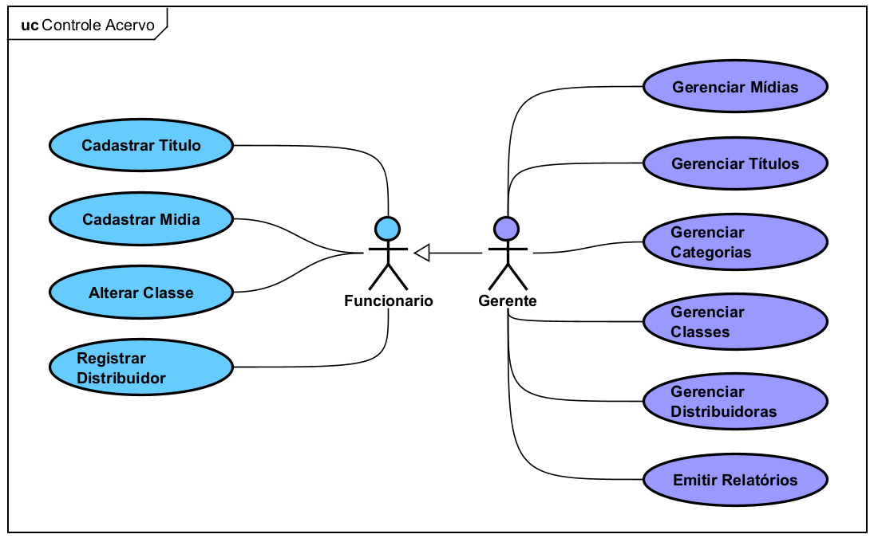

* **Descrição de Caso de Uso (escolha um dos casos de uso e faça sua descrição)**

**OBS: na descrição deverão estar presentes, pelo menos, os seguintes itens: objetivo, pré-condição, fluxo normal, fluxo exceção, pós-condição**

**Identificador:** CASE-CTR-01  
**Nome:** Alterar Classe do Título  
**Atores:** Funcionário  
**Objetivo:** Permitir a atualização da classe de um título (ex: de "Lançamento" para "Ouro") para ajustar valor e prazo de locação.

**Pré-Condições:**

* O funcionário deve estar autenticado no sistema
* O título deve estar previamente cadastrado
* A nova classe deve estar definida no sistema

**Fluxo Normal:**

1. O funcionário seleciona a opção "Gerenciar Títulos"
2. O sistema exibe a lista de títulos cadastrados
3. O funcionário localiza e seleciona o título desejado
4. O sistema exibe os detalhes completos do título
5. O funcionário seleciona a opção "Alterar Classe"
6. O sistema exibe a classe atual e lista classes disponíveis
7. O funcionário seleciona a nova classe
8. O sistema calcula automaticamente os novos valores e prazos
9. O funcionário confirma a alteração
10. O sistema registra a mudança com data/hora e identificação do responsável
11. O sistema atualiza todos os cálculos futuros para o título
12. O sistema exibe mensagem de confirmação
13. Fim do caso de uso

**Fluxos de Exceção:**

* **FE-001: Título com locações ativas**
  + No passo 7, se o título possuir mídias atualmente locadas:
    - O sistema alerta sobre locações em andamento
    - Pergunta se deseja aplicar apenas para futuras locações
    - Se confirmado, prossegue com a alteração
* **FE-002: Mesma classe atual**
  + No passo 7, se a nova classe for igual à atual:
    - O sistema informa que não há alteração necessária
    - Retorna ao passo 6
* **FE-003: Classe inválida para o título**
  + No passo 7, se a classe selecionada for incompatível (ex: classe inexistente):
    - O sistema exibe mensagem de erro
    - Retorna ao passo 6

**Pós-Condições:**

* A classe do título foi atualizada no sistema
* Os valores e prazos de locação foram redefinidos
* O histórico de alterações foi registrado
* As futuras locações usarão os novos parâmetros
* **Diagrama de Classes**

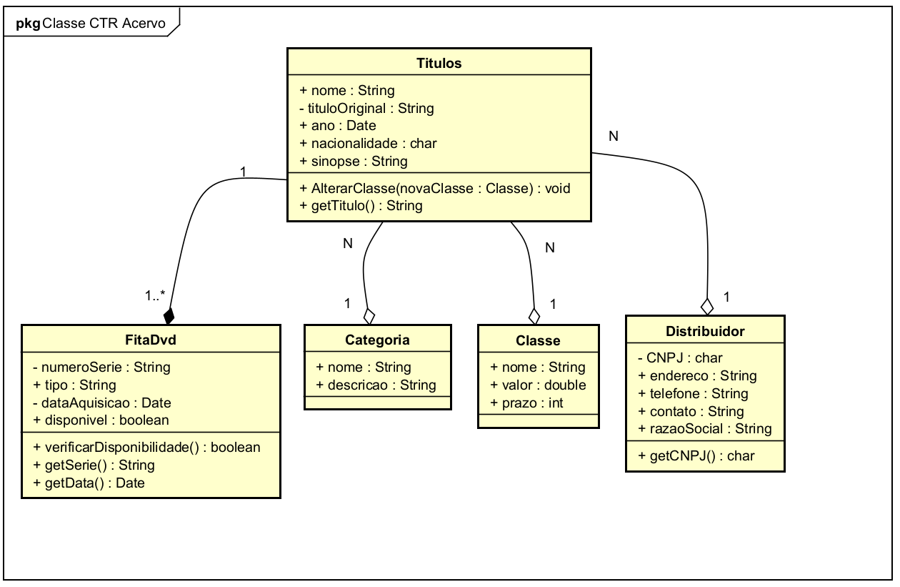

* 1. **Subsistema AtendimentoCliente**
* **Diagrama de Casos de uso**

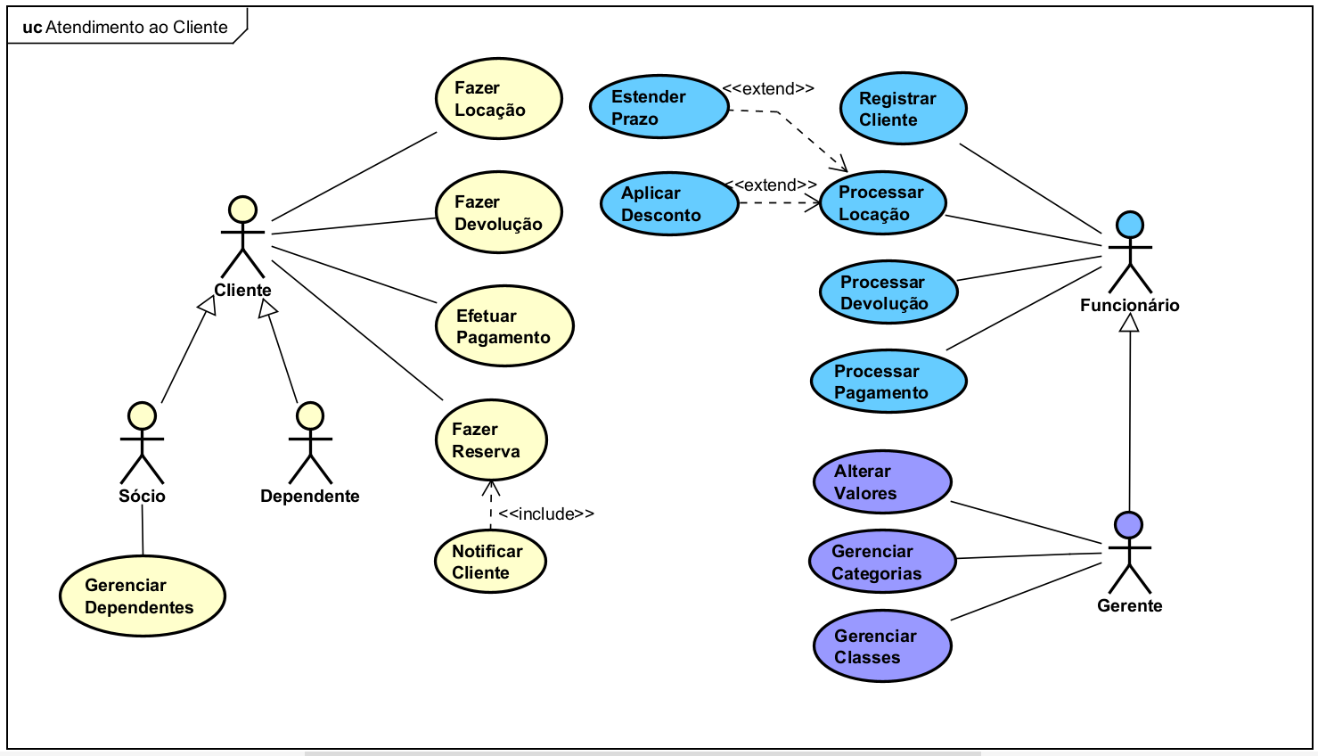

* **Descrição de Caso de Uso (escolha um dos casos de uso e faça sua descrição)**

**OBS: na descrição deverão estar presentes, pelo menos, os seguintes itens: objetivo, pré-condição, fluxo normal, fluxo exceção, pós-condição**

**<inserir o texto da descrição aqui >**

**Identificador:** CASE-AC-01  
**Nome:** Processar Locação  
**Atores:** Funcionário, Cliente (Sócio ou Dependente)  
**Objetivo:** Permitir que um funcionário registre o aluguel de uma mídia (fita/DVD) para um cliente.

**Pré-Condições:**

* O cliente deve estar devidamente cadastrado no sistema
* A mídia deve estar disponível para locação
* Não deve existir reserva ativa para a mídia solicitada

**Fluxo Normal:**

1. O funcionário seleciona a opção "Nova Locação"
2. O sistema exibe o formulário de locação
3. O funcionário informa o número de inscrição do cliente
4. O sistema valida o cadastro do cliente e exibe seus dados
5. O funcionário seleciona a mídia a ser locada
6. O sistema verifica a disponibilidade da mídia
7. O sistema calcula automaticamente o valor da locação com base na classe do título
8. O sistema define a data de devolução prevista com base na classe do título
9. O funcionário confirma os dados da locação
10. O sistema registra a locação e atualiza o status da mídia para "indisponível"
11. O sistema emite o comprovante de locação
12. **Fim do caso de uso**

**Fluxos de Exceção:**

* **FE-001: Cliente não encontrado**
  + No passo 4, se o cliente não for encontrado:
    - O sistema exibe mensagem de erro
    - Retorna ao passo 3
* **FE-002: Mídia indisponível**
  + No passo 6, se a mídia não estiver disponível:
    - O sistema exibe mensagem de indisponibilidade
    - Oferece opção de fazer reserva
    - Retorna ao passo 5
* **FE-003: Cliente com pendências**
  + No passo 4, se o cliente possui locações em atraso ou multas não pagas:
    - O sistema bloqueia a locação
    - Exibe mensagem informando as pendências
    - **Fim do caso de uso**

**Pós-Condições:**

* A locação foi registrada no sistema
* O status da mídia foi atualizado para "locada"
* O histórico do cliente foi atualizado
* Foi gerado um comprovante de locação
* **Diagrama de Classes**

